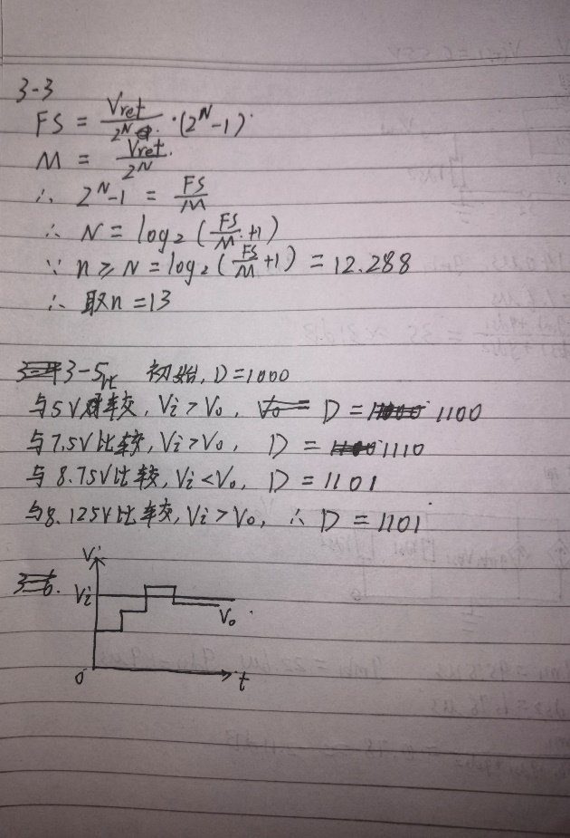

**3.13**

仿真结果：

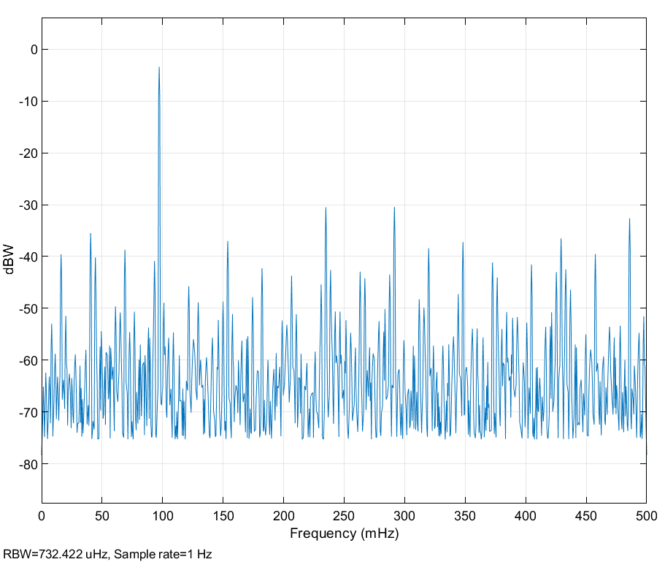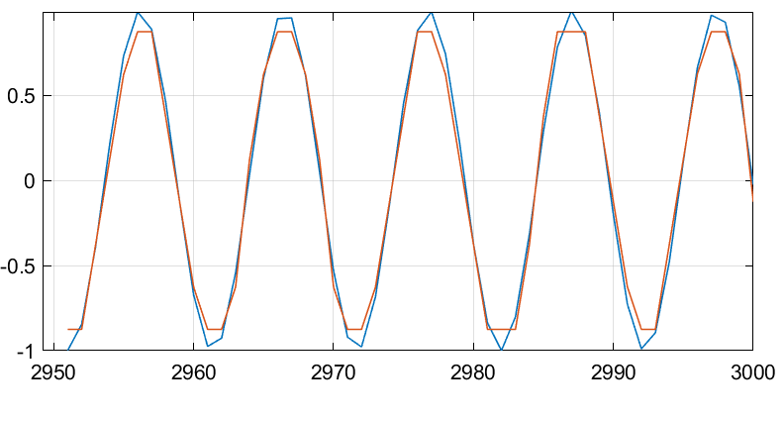



全平行ADC就是将电压与参考电压的不同比例进行比较，得到温度计码（3bit对应7位温度计码），再将温度计码转换为3bit数

从仿真结果可以看出，比较器的失调误差会导致转换出现非线性误差，拟合的性能下降。